20.05.2020 r.
1. Idziemy do ZOO- piosenka
https://www.youtube.com/watch?v=rXz-hKkUvoM
2. „Kocia rodzina” – (kot domowy, lew, tygrys, ryś). Dz. opisuje wygląd poszczególnych zwierząt, wskazuje cechy wspólne oraz różnice w wyglądzie.
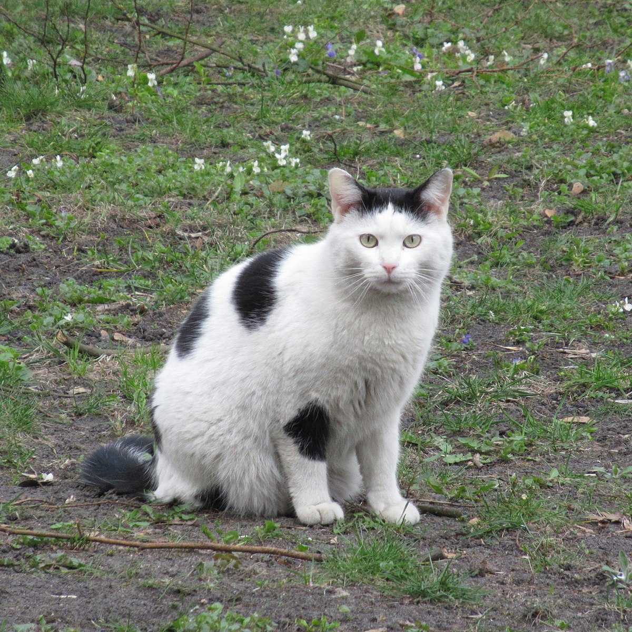
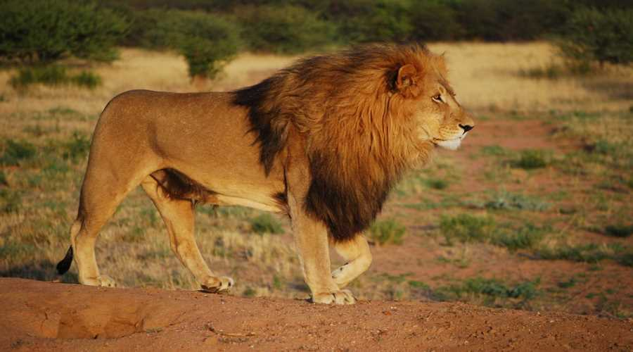
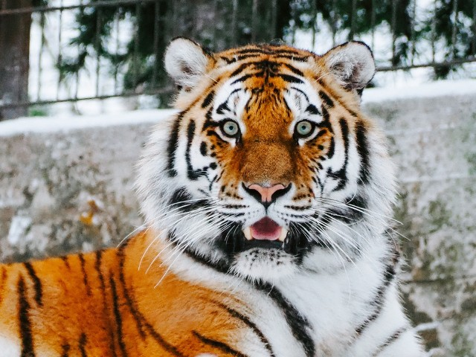
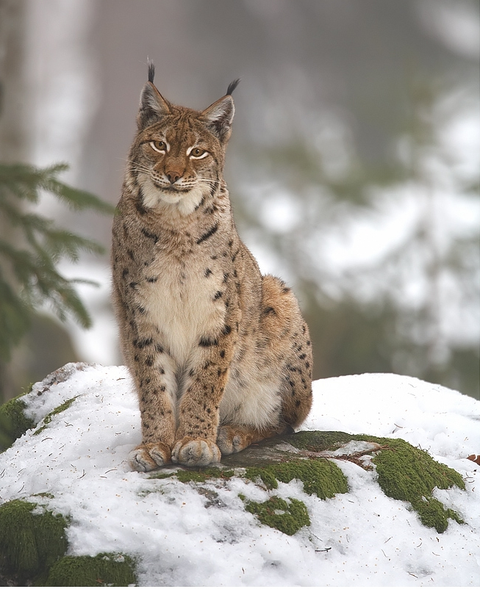
3. Praca plastyczno-techniczna „ Tygrys”, „Lew”
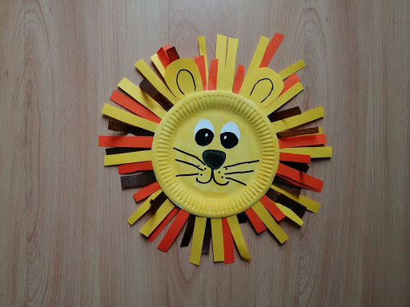
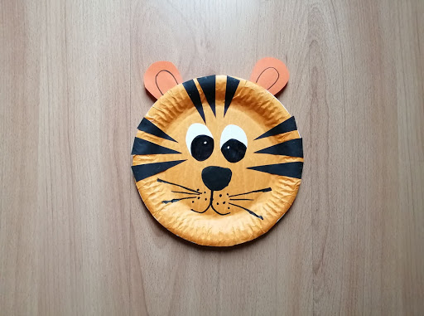
5. Ćwiczenie grafomotoryczne.
